２月７日（火）日本惣菜協会 九州支部セミナー 申込書

日本惣菜協会 事業推進チーム 田中・村瀬宛

大変恐縮ですが、１月２４日（火）までに、ＦＡＸまたはメールで申込願います。
（FAX：03-3263-1325 / Email: souzai-info@nsouzai-kyoukai.or.jp）

御社名：

ＴＥＬ： ＦＡＸ：

《出席者名簿》 ※出席は○、欠席は×をご記入ください
所属・お役職 | お名前 | セミナー※ | 懇親会※
※現在惣菜管理士を受講中の方はお申込方法が異なります。申込方法につきましては、
マイページまたは郵送書類（マイページ不要届提出者）の案内をご確認下さい。

【会場地図】 ホテルセントラーザ博多 ※JR博多駅より徒歩１分
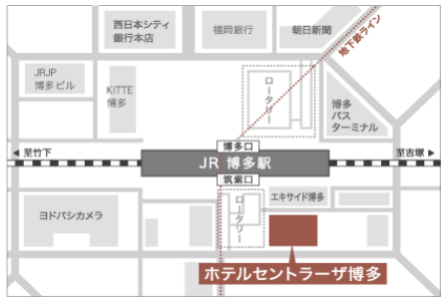
(HP)

